Анатированы кардиоциклы но типов кардиоциклов нет, минимальное разделение, но зато анотированы эпизоды сердечного ритма
https://www.physionet.org/content/mitdb/1.0.0/

Прога с анотациями для физионета https://physionet.org/lightwave/

Ттут анотированы кардиоциклы с фибриляцией предсердий
https://physionet.org/content/aftdb/1.0.0/

тут много аритмий но биты не анотированы, анотированы ритмы
https://physionet.org/content/ecg-arrhythmia/1.0.0/

тут сердечная недостаточность
https://physionet.org/content/chfdb/1.0.0/

Тут шум
https://physionet.org/content/butqdb/1.0.0/

анотации P wave но есть немного даных для atrial premature beat af ventricular premature beat https://physionet.org/content/but-pdb/1.0.0/

тут есть анотации P и T
https://physionet.org/content/ecgcipa/1.0.0/

Тут 10 секундные записи с разными типами заболеваний:
https://physionet.org/content/challenge-2020/1.0.2/

Тахикардия, трепетание желудочков, фибриляции желудочков
https://physionet.org/content/cudb/1.0.0/

Опасные для жизни аритмии по 2 секунды
https://physionet.org/content/ecg-fragment-high-risk-label/1.0.0/
для ишемических изменений ST-T:
https://physionet.org/content/edb/1.0.0/

тут дожны быть анотации ритмов:
https://physionet.org/content/fantasia/1.0.0/

остановка серца и возвращение кровообращения очень большая база
https://physionet.org/content/i-care/2.1/training/#files-panel

Фибриляция предсердий с вручную анотироваными QRS комплексами
https://physionet.org/content/ltafdb/1.0.0/

Вручную анотированые ST сегменты
https://www.physionet.org/content/ltstdb/1.0.0/

Хорошо анотированые базы, в основном эпизоды
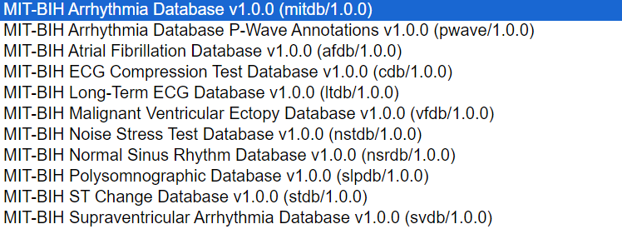

Эпизоды ФП https://physionet.org/content/cpsc2021/1.0.0/

Просто записи с класами
